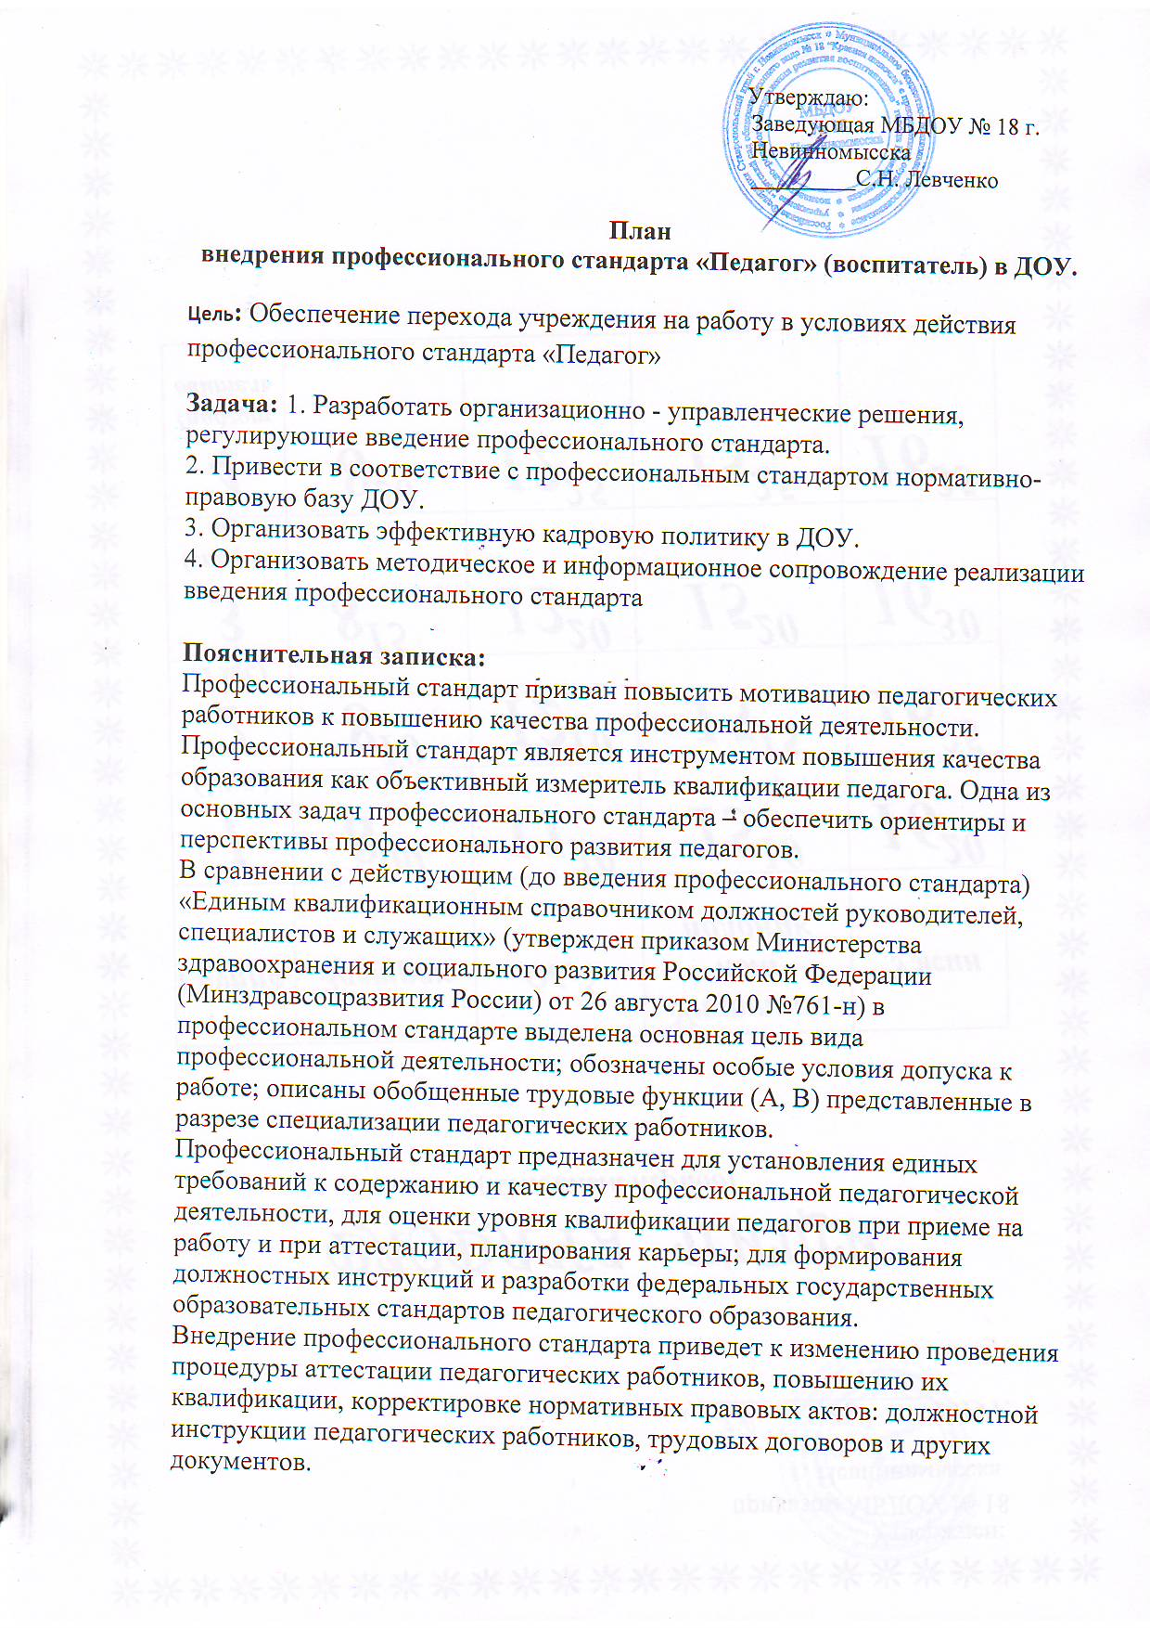

1.1. Создать рабочую группу по разработке плана действий по переходу на профессиональные стандарты.
Заведующая.
1.2. Разработка и утверждение плана работы ДОУ по переходу к работе в условиях действия профессионального стандарта.
Заведующая.
1.3. Организация ознакомления педагогических работников ДОУ с содержанием профессионального стандарта.
(консультации, семинар - практикум, педсовет, информационный стенд, вебинары).
Заведующая, старший воспитатель.
1.4.Организация и проведение педагогами самооценки (самоанализа) профессионального уровня в соответствии с требованиями профессионального стандарта.
Заведующий, старший воспитатель.
1.5.Совместное обсуждение результатов анализа и разработка оптимальных путей устранения проблем для каждого педагога (что, когда, где, за чей счет)
Старший воспитатель.
1.6. Разработка индивидуальных образовательных маршрутов профессионального развития педагогов.
Старший воспитатель.
1.7.Приведение в соответствие локальных актов ДОУ
(Устав, Коллективный договор, Правила внутреннего распорядка, Тудовой договор, Должностная инструкция, Положение об отплате труда, Положение о стимулирующих выплатах, Положение об аттестации).
Заведующая.

2. Организация обучения педагогических работников.

2.1.Обучение на курсах повышения квалификации по переходу на профессиональный стандарт педагога.
Старший воспитатель.
По графику СКИРО ПК и ПРО.
2.2.Выполнение педагогами мероприятий по повышению профессионального уровня в соответствии с индивидуальными образовательными маршрутами профессионального развития.
Заведующая, старший воспитатель.
2.3.Активное участие в городских мероприятиях, направленных на повышение профессионального уровня педагогических работников
Заведующая, старший воспитатель.

3.Аттестация педагогических работников.
3.1.Создание и организация деятельности аттестационной комиссии ДОУ с целью подтверждения соответствия педагогических работников занимаемой должности.
Заведующая, старший воспитатель.

3.2. Проведение аттестации педагогов на квалификационные категории
Заведующая, старший воспитатель.

3.3. Проведение мониторинга соответствия профессиональных компетенций педагогов ДОУ требованиям профессионального стандарта «Педагог» дошкольного образования.

Заведующая, старший воспитатель.

Планируемые результаты:

Создание современной, гибкой системы повышения квалификации педагогов ДОУ.
Совершенствование учебно-методического сопровождения образовательного процесса.
Повышение профессионального мастерства педагогов.
Внедрение современных технологий в образовательный процесс.

